Сценарий экологического лектория к Международному дню леса
Участники
Ведущий, зрители (взрослые и дети)
Цель
Познакомиться с историей возникновения праздника
Задачи
Экологическое воспитание, экологическая грамотность, приятное и познавательное времяпрепровождение
Материалы
Зал украшен картинами лесов
Оборудование
Проектор, экран, ноутбук
Примерное время
1.5 – 2 часа
Мероприятие проводится в помещении. Понадобится приятная музыка для начала и окончания мероприятия, музыка для фона
Ход мероприятия:
(Играет приятная музыка, зрители входят в зал.)
Ведущий: Здравствуйте, дорогие друзья, сегодня мы с вами празднуем Международный день леса. Проблема вырубки лесов стоит остро уже многие десятилетия. В последнее время люди всё чаще и чаще стали задумываться о восстановлении лесов – «Легких планеты», на которой мы проживаем каждый день… И другой такой планеты у нас нет. По этой причине важно знать, что это за праздник и почему он вообще появился.
Слайд 1.
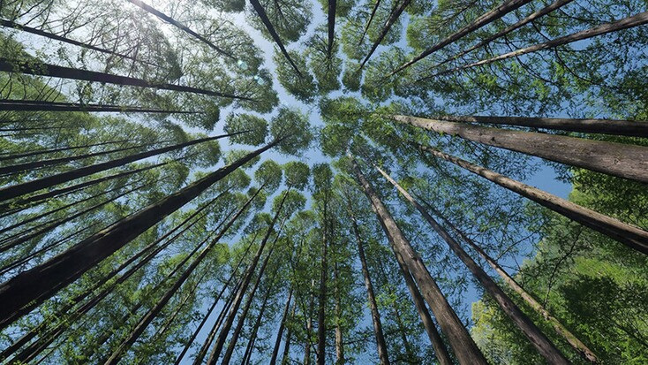
Международный день лесов (International Day of Forests) или Всемирный день защиты лесов, который был основан в 1971 году и с тех пор отмечается ежегодно. Инициатором учреждения данного Дня выступила Европейская конфедерация сельского хозяйства на 23-й Генеральной Ассамблее в 1971 году, идея была поддержана Всемирной Продовольственной и сельскохозяйственной организацией при ООН (ФАО).
Причем изначально было принято решение о праздновании этого дня именно в день осеннего равноденствия в Южном полушарии и весеннего равноденствия в Северном полушарии (последнее, по традиции, считается первым днем весны и является символом новой жизни и новых начинаний).
В 2012 году Генеральная Ассамблея ООН своей резолюцией № 67/200 от 21 декабря 2012 года утвердила отмечать ежегодно 21 марта Международный день лесов (International Day of Forests), как повод проинформировать общество о важности сохранения лесов и для повышения осведомленности об их значении. Каждый год мероприятия в рамках Дня посвящены определенной теме.
Слайд 2.
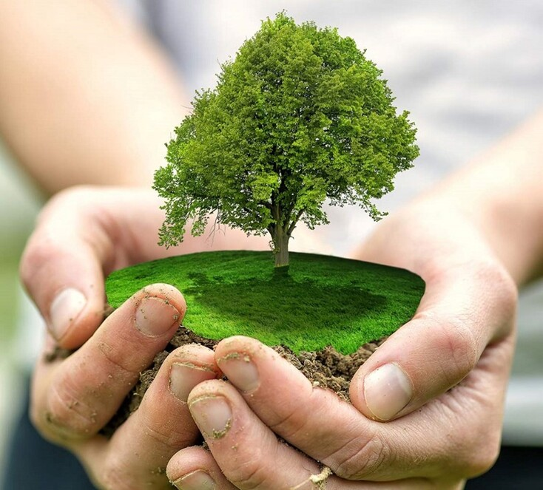
Ведущий: Проблема сохранения леса и его богатств стоит сегодня в ряду важнейших экологических задач для всех стран мира. В последние годы тенденции, связанные с обезлесением Земли, вызывают тревогу не только у экологов, но и у всего международного сообщества.
В настоящее время общая площадь лесов на планете составляет примерно 38 млн. кв. км (это около трети площади суши), из которых 13% относятся к охраняемым природным территориям.
Леса – легкие нашей планеты, они имеют неоценимое экологическое, социальное и экономическое значение – участвуют в формировании климата планеты, обеспечивают кислородом, перерабатывают вредные выбросы, сохраняют водные ресурсы, являются средой обитания множества растений и животных, обеспечивают пищу и здоровую среду для людей, помогают сохранить плодородность почв и ландшафты… Они дают продовольствие, лекарственные препараты и топливо, обеспечивают кровом и служат источником доходов для 1,6 млрд. жителей планеты, включая более 2 тысяч коренных этносов и народностей.
Однако, с каждым днем площадь мировых лесов неуклонно сокращается, каждую секунду Земля теряет более 1,5 гектаров девственного леса. Прежде всего это связано с ростом численности населения и преобразованием лесных территорий для различных человеческих нужд. По некоторым экспертным оценкам, за последние 10 тысяч лет человек уничтожил 26 млн. кв. км лесов. Наряду с этим, леса гибнут от пожаров, незаконной вырубки, природных катастроф, воздействия насекомых-вредителей, болезней и других причин. А ведь сокращение площади лесных массивов ведет к непоправимым негативным процессам, имеющим глобальное значение для всей природы и жизнедеятельности всего человечества.
Ведущий: В связи с этим, основной задачей Международного дня лесов является привлечение внимания жителей планеты к проблеме сохранения лесов, информирование о значимости лесных экосистем, их подлинном состоянии, основных мерах их защиты и восстановления.
Слайд 3.
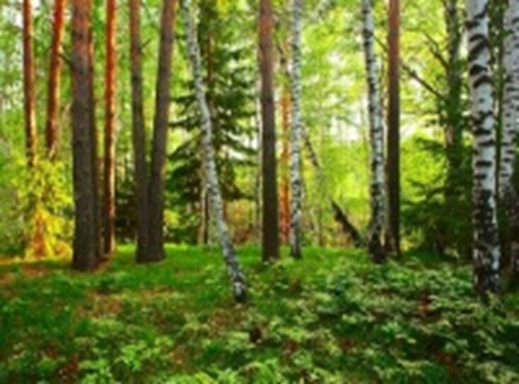
Ведущий: Поскольку процессы сокращения площади лесов и их деградации стали международными проблемами, требующими совместного решения всеми странами, то ООН призвала все государства-члены ООН поддержать проведение этого дня специальными мероприятиями. В этот день повсеместно в большинстве стран мира проводятся разнообразные акции и мероприятия, направленные на защиту лесов и зеленых насаждений, – это и информационные мероприятия, и всевозможные конкурсы, и выставки, и кампании по высадке деревьев, и различные флешмобы.
Многие данные мероприятия общественных и экологических организаций проходят при поддержке представителей органов власти. В том числе, страны-члены ООН достигли соответствующих договоренностей и теперь осуществляют ряд мер в рамках целенаправленной политики лесовосстановления и лесоразведения.
Международный день лесов активно отмечается и в России. Ведь леса – национальное богатство страны, на долю РФ приходится практически пятая часть площади мировых лесов и примерно такая же часть мировых запасов древесины. Что определяет глобальное значение лесов для российского государства не только как источника ценнейшего сырья, но и как важного компонента биосферы, во многом определяющего условия жизни на Земле.
Интересно, что в некоторых странах вместе с Международным днем леса отмечается также День дерева.
Лес – целый микромир, экосистема, где можно встретить разнообразные виды растений, животных и микроорганизмов. 80% сухопутных живых существ обитают именно в лесах. Они занимают около трети суши планеты (38 млн. км кв.). Одной из важных функций является выработка и очистка кислорода, а также снижение уровня пыли.
Сохранение леса – одна из актуальных задач на сегодняшний день, ведь объем вырубки часто в несколько раз превышает объем его естественного восстановления. Более 13 миллионов гектаров леса, вырубают ежегодно. Для решения этой проблемы в некоторых местах запрещают вырубку леса или создают искусственные лесопосадки.
Слайд 4.
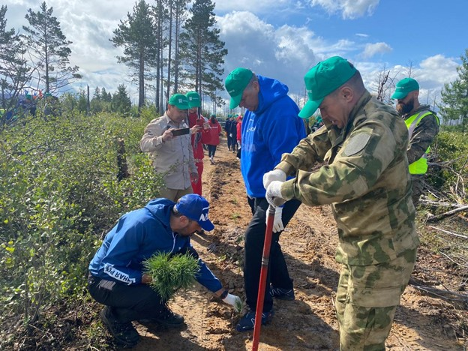
Традиции праздника
Идея праздника – привлечь внимание к проблеме вырубки и создать платформу для обмена мнениями и совместной работе для сохранения и восстановления лесов. Поэтому Международный день лесов – время для проведения круглых столов, конференций и симпозиумов по проблемам охраны и восстановления лесных угодий, экологических акций, кампаний по посадке деревьев. Каждый год имеет свою тему, например, в 2020 году она звучала как «Леса и биоразнообразие».
Связанные праздники
До появления Международного дня лесов существовало два родственных праздника: Всемирный день лесного хозяйства, учрежденный Продовольственной и сельскохозяйственной организацией ООН в 1971 году, и организованный Центром международных лесохозяйственных исследований День леса (2007-2012 годы).
В Италии 21 марта отмечают День дерева. Первый раз его отпраздновали в 1898 году, а с 1923 года он стал официальным.
В России, Белорусии, Украине и Киргизии в третье воскресенье сентября отмечают День работников леса – профессиональный праздник, учрежденный еще в 1966 году.
В 1972 году ООН учредила Всемирный день окружающей среды. Он приходится на 5 июня.
А в России с 2007 года 5 июня празднуют День эколога.
Слайд 5.
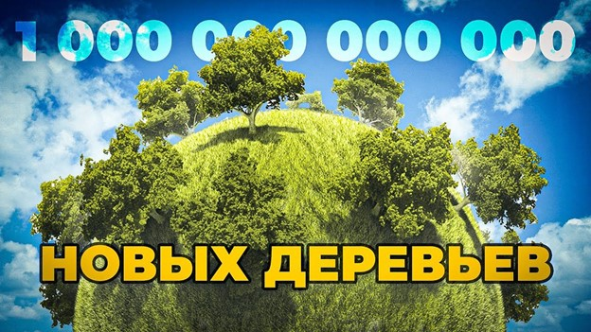
Кампания «Миллиард Деревьев»
Организацией объединенных наций была разработана программа по окружающей среде – ЮНЕП (United Nations Environment Programme, UNEP). В рамках ЮНЕП была организована всемирная кампания по посадке деревьев, получившая название «Миллиард Деревьев».
Большую роль в ее организации сыграла профессор Вангари Маатаи, лауреат Нобелевской премии мира 2004 года, основательница движения «Зеленый пояс», которое занимается восстановлением африканских лесов.
Целью кампании стала посадка миллиарда деревьев в течение 2007 года, и уже к маю средства на это были собраны.
Интересные факты о лесе
- Сейчас леса занимают около трети суши, а 200 лет назад их размеры были вдвое больше.
- Сибирская тайга – самый большой лес в мире.
- Около половины всех лесных угодий мира находится в тропиках.
- Человеком высажено около 7% всех лесов.
- Каждый год Земля теряет почти 100 миллионов деревьев.
- Чистая убыль лесов на планете составляет 3,3 млн га в год.
- Лесные зоны Малайзии истреблены почти полностью.
- Более 70% Финляндии покрыто лесами.
- Самой «бедной» лесами страной является Великобритания: лесные угодья в ней составляют всего 6% площади.
- 8,09 миллионов кв. км — именно столько занимают леса России.
- Береза Шмидта — одно из самых твердых в мире деревьев, его невозможно срубить с помощью топора.
- Самое высокое дерево – секвойя. Она растет в Калифорнии (США) и достигает 115 метров в высоту.
- Береза – самое распространённое лиственное дерево.
- Деревья растут всю свою жизнь.
- Самому старому дереву насчитывается около 2000 лет. Оно растет в литовском лесу.
- Пьяный лес — так называют лес с наклоненными и изогнутыми стволами деревьев.
Чаще всего он встречается в зоне вечной мерзлоты и в основном представлен хвойными деревьями.
- На 37-м километре Куршской косы (Калининградская область) расположен удивительный Танцующий лес. Он входит в состав национального парка Куршская коса и привлекает туристов своими изогнутыми стволами.
- Из почвы леса впитывают только 10% питательных веществ, а остальное они получают из атмосферы.
- Деревья уменьшают парниковый эффект.
- Около миллиона человек в мире работают в древесной промышленности.
- Древесное топливо, преимущественно древесный уголь, вырабатывает примерно 40% всей энергии в мире.
- Для того, чтобы изготовить один лист формата А4, требуется 15-20 граммов древесины. А для книги среднего объема понадобится от 5 килограмм древесины.
- Экономить древесину помогает использование вторсырья. Из него изготавливают более половины бумажных изделий.
- Около восьмидесяти килограммов переработанной макулатуры могут спасти от вырубки одно дерево.
- Гулять по лесу очень полезно. В лесу уменьшается частота пульса и становится ровнее дыхание.
- Более 2 миллиардов тонн углекислого газа из атмосферы каждый год впитывают леса.
- Четверть современных лекарств производится из лесных тропических растений.
Ведущий: Наше мероприятие подошло к концу. Надуюсь вы узнали много нового о празднике – Международный день леса и просто хорошо провели время! Не забывайте заботиться о природе, достаточно самому бережно относиться к природе и возможно вашему примеру последуют остальные! Берегите природу, она единственное что у нас есть!

